Тема: Технология приготовления дрожжевого слоеного теста
Цель занятия: изучить новый материал, сделать конспект.
Задание: в конце лекции

Дрожжевое слоеное тесто
При изготовлении дрожжевого слоеного теста применяют два способа разрыхления – разрыхление при помощи углекислого газа, образуемого дрожжами, и создание такой слоистости, как при изготовлении слоеного пресного теста.
Процесс изготовления теста состоит из следующих операций: приготовление дрожжевого теста опарным или безопарным способом, слоение теста, формовка изделий, расстойка. Расстойка в данном случае необходима, так как в процессе приготовления слоеного теста большая часть углекислого газа улетучивается и требуется время, чтобы он вновь накопился.
Тесто готовят опарным или безопарным способом средней густоты. При слоении его маслом или маргарином температура того и другого должна быть 20–22 °C. При этой температуре масло не растапливается и не проникает в слои теста, а образует пластичные слои между ними, что обеспечивает хорошее разрыхление и облегчает формовку изделий. Слоение теста производят двумя способами:
1. Масло или маргарин размягчают до пластичного состояния, без комков. Если по рецептуре в изделие входит большое количество сахара, то часть его кладут при замесе теста, а часть – соединяют с маслом. Охлажденное тесто раскатывают в пласт толщиной 1–2 см, часть пласта (2/3) покрывают размягченным маслом или маргарином. Складывают пласт втрое так, чтобы получилось два слоя масла и три слоя теста. Края свернутого листа тщательно защипывают, чтобы масло не вытекло. Затем поворачивают пласт теста на 90°, посыпают мукой и снова раскатывают до толщины 1 см, сметают муку и складывают пласт вчетверо. Таким образом, в тесте – восемь слоев масла. При изготовлении теста с большим количеством масла его еще раз раскатывают и складывают пласт вдвое, втрое или вчетверо, отчего образуется 16, 24 или 32 слоя. При дальнейшей раскатке тонкие слои теста и пласты могут разорваться и слоистость теста ухудшится. Кроме того, слои масла будут настолько тонкими, что после выпечки станет незаметной слоистость теста.
2. Куски теста массой не более 5 кг охлаждают до 17–18 °C, раскатывают в пласт толщиной 15–20 мм и смазывают половину пласта маслом или маргарином, размягченным до консистенции сметаны. Пласт складывают вдвое и повторяют раскатку еще раз, смазывая половину пласта маргарином. После этого тесто расстаивают в течение 20–30 мин и раскатывают до толщины 5–6 мм. Раскатанное тесто смазывают еще раз растопленным маргарином и формуют из него изделия. Слоение и разделку теста производят при 20–22 °C. Если температура выше, то тесто периодически охлаждают, при этом следят, чтобы масло или маргарин не затвердели. После разделки изделия расстаивают 10–12 мин при температуре не выше 35 °C, чтобы масло не размягчилось и не вытекло, иначе изделия получатся сухими и жесткими. Если расстойка продолжается более длительное время, масло проникает в тесто и пропадает его слоистость. Выпекают изделия при 210–250 °C. При более высокой температуре выпекать изделия нельзя, так как на их поверхности быстро образуется корочка, и они плохо пропекаются. Если температура выпечки ниже, изделия прогреваются медленно и масло может вытечь.
Слойка с повидлом.Состав для теста: мука – 3950 г, в том числе на подпыл – 200, на прокатку – 250, сахар-песок – 790, яйца – 344, маргарин – 980, в том числе на прокатку – 800, соль – 50, вода – 1400, дрожжи – 120 г. Масса теста – 7600 г;
для начинки: повидло – 985 г;
для смазки: яйца – 146 г, жир для листов – 25 г.
Выход – 100 шт. по 75 г.
Дрожжевое тесто, приготовленное безопарным способом, прослаивают маргарином, после охлаждения раскатывают в пласт толщиной 1 см, разрезают по длине на полосы шириной 10 см.
Середину отрезанных полос теста заполняют повидлом из кондитерского мешка. Один край полосы смазывают яйцом и заворачивают в жгут, который разрезают на отдельные булочки. Булочки укладывают на кондитерские листы, расстаивают, смазывают яйцом и выпекают при температуре 250 °C до готовности.
Требования к качеству:изделия должны быть прямо угольной формы, пышные, слоистость хорошо выражена, цвет – светло-коричневый, поверхность – блестящая.
Булочка слоеная.Состав: мука – 3000 г, сахар – 470, яйца – 400, молоко – 400, дрожжи – 78, соль – 23, ванилин – 1,5, вода – 1000, мука для подпыливания – 125, маргарин сливочный для слоения – 450, сахар для слоения – 468, масло растопленное для смазки противней – 19; яйца для смазки булочек – 100 г. Выход – 100 шт. по 50 г.
Из приготовленного слоеного дрожжевого теста формуют булочки разной формы.
Булочка «Конверт». Раскатывают тесто в прямоугольный пласт толщиной 5–8 мм на столе, подпыленном мукой. Пласт разрезают ножом на куски квадратной формы размером 8  8 см массой по 55 г; углы кусочков теста загибают к центру и слегка прижимают пальцем. На противень, смазанный маслом, помещают булочки, смазывают их маслом в месте соприкосновения одной булочки с другой, иначе при расстойке и выпечке изделия слипнутся.
Булочка «Книжка».Квадратик теста, подготовленный так же, как при изготовлении булочки «Конверт», перегибают пополам, получают тесто, сложенное в виде книжки, края ее слегка прижимают ножом или делают на них неглубокие надрезы.
Требования к качеству:изделия должны быть пышные, мягкие, при надавливании быстро вновь принимать прежнюю форму, не допускаются для реализации изделия, имеющие «закалы», недостаточно пропеченные, деформированные.
Слойка с марципаном.Состав для теста: мука – 5270 г, сахар – 800, маргарин – 1545, в том числе для прокатки – 1145, меланж – 955, соль – 50, вода – 1600, дрожжи – 165 г. Масса теста – 10000 г;
для начинки: сахар – 150 г, меланж – 300, ядро ореха – 820, марципан – 1200 г;
для помады: сахар – 620 г, вода – 180 г. Масса помады – 760 г;
для смазки: яйца – 200 г, жир – 25 г.
Выход – 100 шт. по 100 г или 200 шт. по 50 г.
Готовое дрожжевое слоеное тесто после расстойки раскатывают в пласт и разрезают на полоски шириной по 15–20 см. Полоски делят на кусочки, придавая им форму треугольника с основанием 10–12 см. Марципановую (ореховую) начинку кладут к основанию треугольника. Тесто заворачивают вокруг начинки так, чтобы придать изделию форму подковки. Сформованные изделия укладывают на кондитер ские листы, предварительно смазанные жиром. После расстойки изделия смазывают яйцом и выпекают. Через 30–40 мин после выпечки слойки глазируют теплой помадой (45–50 °C) и посыпают рублеными орехами.
Марципановую начинку изготовляют путем перемешивания и измельчения поджаренного ядра орехов с сахаром и меланжем.
Требования к качеству:слойка имеет форму подковы с заостренными краями, на изломе хорошо выражена слоистость, верх глазирован помадой, цвет – светло-коричневый, мякиш – пышный, при надавливании пружинит.
Булочка молочная.Состав: для теста: мука – 3250 г, в том числе на подпыл – 150; маргарин – 500, сахар-песок – 700, молоко цельное – 900, дрожжи – 150, яйца – 367, соль – 30, кардамон – 20, сахар ванильный – 50 г;
для прокатки: маргарин – 500 г, мука – 200 г. Масса теста – 6500 г;
для крошки: мука – 200 г, маргарин – 100, сахарный песок – 100 г; яйца для смазки – 120, жир для смазки листов – 20 г, пудра для посыпки – 200 г.
Выход – 100 шт. по 60 г.
Готовят дрожжевое слоеное тесто на молоке, прокатывают два раза с перерывом для охлаждения на 15–20 мин. Тесто раскатывают в пласты толщиной по 1 см и шириной по 25 см. Затем нарезают ровные полоски массой по 65 г, которые скручивают в виде спирали и формуют булочки в виде устриц. Изделия укладывают на смазанные жиром листы, расстаивают, смазывают яйцом, посыпают крошкой и выпекают при 220–230 °C в течение 7–10 мин. После выпечки их посыпают сахарной пудрой.
Требования к качеству: булочка овальной формы, видна слоистость теста, запах кардамона. Поверхность светло-коричневого цвета, посыпана сахарной пудрой.
Крученик слоеный.Состав: мука – 5800 г, в том числе на подпыл – 250, масло сливочное – 175, сахар-песок – 500, вода – 2500, дрожжи – 100, яйца – 385, соль – 40 г;
для прокатки: мука – 200 г, масло сливочное – 800, сахар-песок – 500 г. Масса теста – 9800 г;
для смазки: яйца – 200 г; жир для смазки листов – 25 г.
Выход – 100 шт. по 90 г.
Дрожжевое опарное тесто прослаивают сливочным маслом, перемешанным с мукой и сахарным песком. Прокатывают тесто два раза с интервалом 15–20 мин для охлаждения. Готовое тесто раскатывают в пласт толщиной 1 см, разрезают на полоски длиной по 20 см. Полоску скручивают в виде веревки, затем сворачивают в спираль, конец которой закладывают под булочку. После полной расстойки булочки смазывают яйцом, выпекают изделия при температуре 190–200 °C до готовности.
Требования к качеству те же, что и для булочки молочной; верх посыпан дроблеными орехами.
Ватрушка венгерская.Состав: для теста: мука пшеничная – 3200 г, в том числе на подпыл – 128, масло сливочное – 2000, молоко – 1428, меланж – 200, дрожжи – 143, соль – 50 г. Масса теста – 6900;
для фарша: творог – 1714 г, мука пшеничная высшего сорта – 228, сахар – 657, меланж – 151, лимон – 80 г. Масса фарша – 2800 г.
Сахарная пудра – 200 г.
Выход – 100 шт. по 85 г.
Дрожжевое тесто готовят опарным или безопарным способом, но замешивают его на молоке. Прослаивают заранее подготовленным сливочным маслом. Готовое тесто раскатывают в пласт толщиной 3–4 мм и разрезают на квадраты по 69 г. На каждый квадрат из кондитерского мешка выпускают фарш (28 г), заворачивают конвертом, укладывают на противень, выдерживают 10 мин и выпекают при температуре 230–240 °C в течение 15–20 мин.
Для фарша нарезают целиком лимон (без семян), соединяют с творогом, меланжем, мукой и сахаром и пропускают через протирочную машину. Охлажденные изделия посыпают сахарной пудрой.
Требования к качеству:изделия квадратной формы, золотистого цвета, в разрезах по диагонали виден фарш; на разрезах по тесту видна слоистость, фарш – густой.
Задание 1)составить технологическую схему приготовления слоеного дрожжевого теста.
Для повторения
1. Укажите особенности приготовления дрожжевого опарного теста. _________________________________
________________________________________________________________________________________________________________________________________________________________________________________
2. Дополните технологическую схему приготовления дрожжевого опарного теста, приведенную на рис.

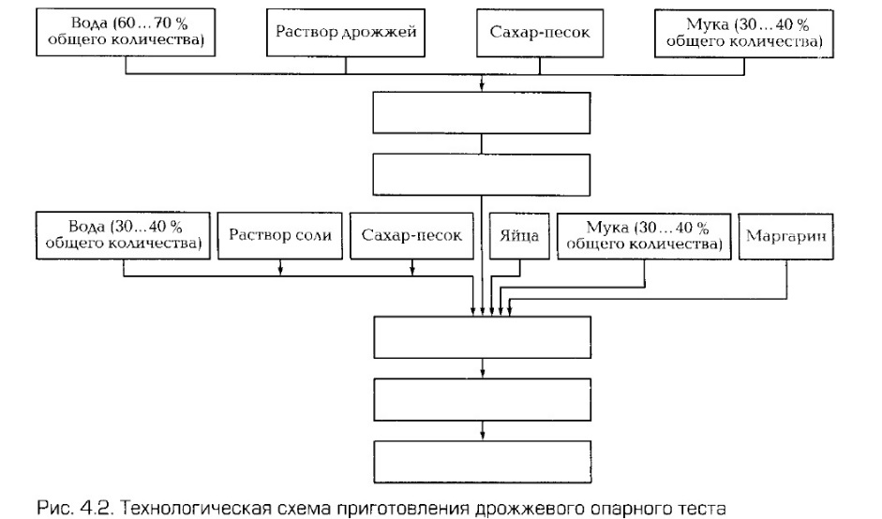
3. Укажите соотношение продуктов (%) для приготовления опары. ___________________________________
____________________________________________________________________________________________
4. Обоснуйте этапы приготовления опары.
Этапы | Обоснование
После замеса опара имеет консистенцию густой сметаны | _________________________________________________________  _________________________________________________________  _________________________________________________________
Через 30 … 40 мин поверхность опары выпуклая, появляются трещины | _________________________________________________________  _________________________________________________________  _________________________________________________________
Через 2 … 3 ч опара увеличивается в объеме в 2 … 2.5 раза, на поверхности появляются лопающиеся пузырьки, опара немного опадает. | _________________________________________________________  _________________________________________________________  _________________________________________________________
5. Почему для теста большим количеством сдобы или содержанием слабой клейковины опару готовят более густую? _______________________________________________________________________________
____________________________________________________________________________________________
6. Оцените качество выбродившего теста при его нормальном брожении.
________________________________________________________________________________________________________________________________________________________________________________________
7. Дайте определение термину.
Отсдобка - __________________________________________________________________________________

